一、选择题
1、设A、B是2个随机事件，且0<P(A)<1，0<P(B)<1，若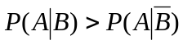，则
(A)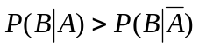 (B)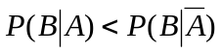
(C)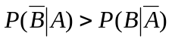 (D)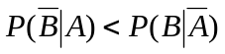
【详解】由已知
。因此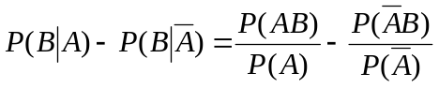
。答案选(A)。
【知识点】①条件概率的定义：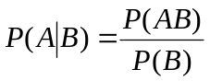；②减法公式：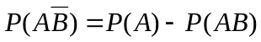；③对立事件的概率公式：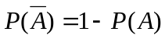。
2、设X~ N(μ,σ²)，则随着σ的增大，概率P(|X-μ|<σ)
(A)单调增加 (B)单调减少
(C)保持不变 (D)增减不定
【详解】由于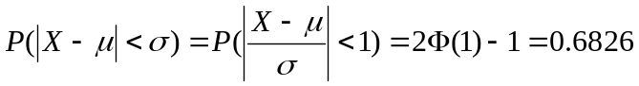，答案选(C)
【知识点】①正态分布的计算：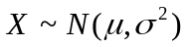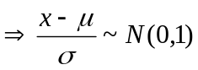；②标准正态分布分布函数的性质：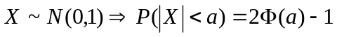。
3、设随机变量X、Y独立，X服从正态分布N(0,1)，Y服从Piosson分布P(1)，则P(min{X,Y}>0)=
(A)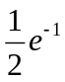 (B)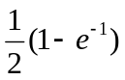 (C)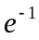 (D)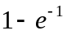
【详解】则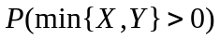。答案选(B)
【知识点】①随机变量最小值的概率转化：；②标准正态分布的计算：；③标准正态分布分布函数的性质： 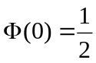；④Piosson分布的概率分布：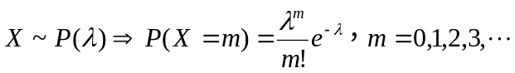。
4、设随机变量X的概率密度函数为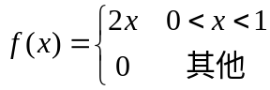，则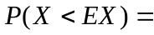
(A) (B) (C) (D)
【详解】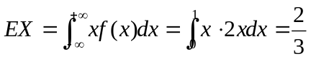。则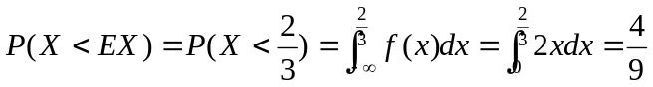。答案选(C)
【知识点】①数学期望的计算：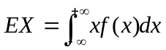；②连续型随机变量的计算：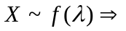
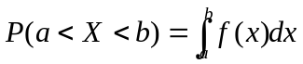。
5、设X₁,X₂,…,X_{n}(n>2)独立同服从分布N(μ,1)，则下列结论不正确的是
(A)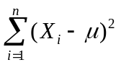服从χ²分布 (B)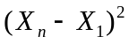服从χ²分布
(C)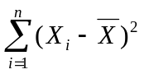服从χ²分布 (D)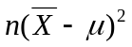服从χ²分布
【详解】由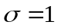，则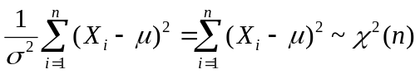；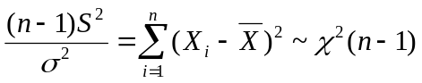；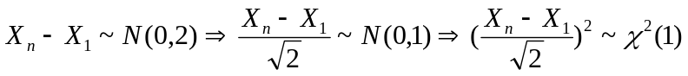；
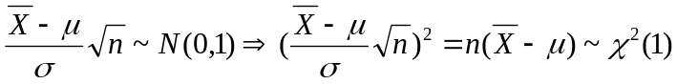。答案选(B)
【知识点】①正态总体统计量的分布：若，则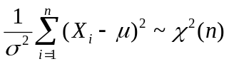，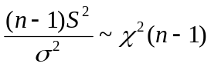，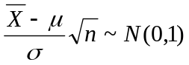；②分布的定义：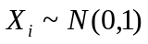，且X₁,X₂,…,X_{n}相互独立X、Y独立，则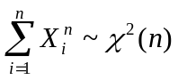。
二、填空题
1、已知在10件产品中有2件次品，在其中取两次，每次任取1件，作不放回抽样，则第二次取到次品的概率是 。
【详解】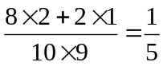，答案为。
【知识点】①古典概率模型中事件概率：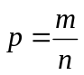；②乘法原理。
2、随机变量X、Y独立，其分布律为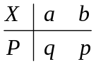，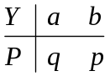，其中0<p<1，q=1-p，则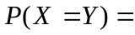 。
【详解】
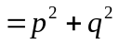。
【知识点】①离散型随机向量概率的计算：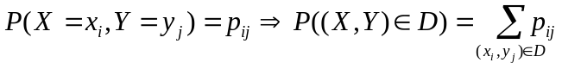；②随机变量的独立性：。
3、设随机变量X的概率分布律为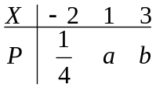，且已知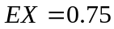，则a= ，b= 。
【详解】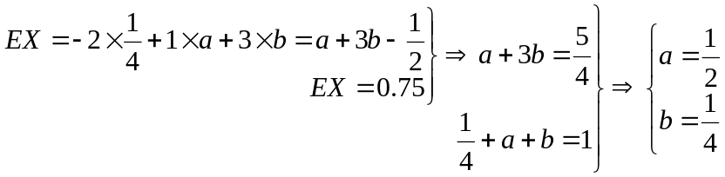。
【知识点】①离散型随机变量数学期望的计算：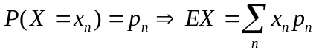；②离散型随机变量概率分布的性质：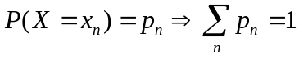。
4、设X₁,X₂,…,X_{n}为独立同分布U(-1,1)的随机变量序列，则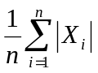依概率收敛于 。
【详解】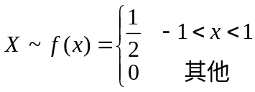。若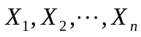为独立同分布的随机变量序列，则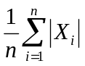以概率收敛于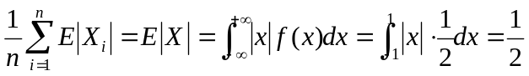。
【知识点】①均匀分布的概率密度：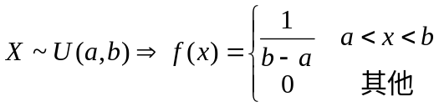；②大数定律：为独立同分布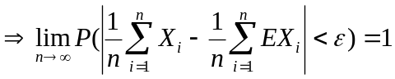，即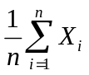以概率收敛于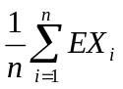；③连续型随机变量数学期望的计算：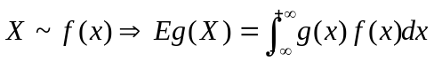。
5、设(X₁,X₂,…,X₁₀)是来自二项分布b(10,0.5)总体的容量为10简单随机样本，则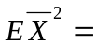 。
【详解】。
【知识点】①方差的计算：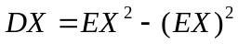；②样本均值的期望和方差：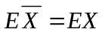，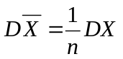；③二项分布的期望和方差：。
三、钥匙掉了。掉在宿舍里、掉在教室里、掉在路上的概率分别为50%、30%、20%，而掉在上述三个地方被找到的概率分别为0.8、0.3、0.1。求：
1、钥匙被找到的概率；
2、已知钥匙被找到，则钥匙掉在宿舍的概率。
【详解】1、用A₁、A₂、A₃分别表示钥匙掉在宿舍里、掉在教室里、掉在路上。用B表示钥匙被找到。
1、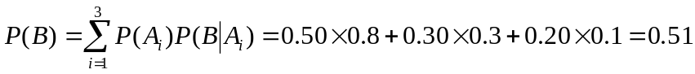；
2、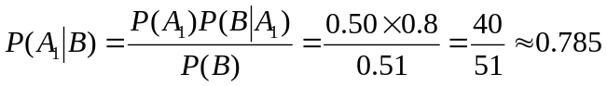。
【知识点】①全概率公式：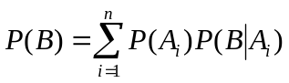；②贝叶斯公式：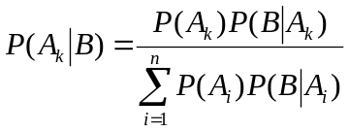。
四、设随机变量X的概率密度为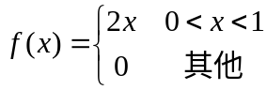，求：1、Y=-X的分布函数F_{Y} (y)；2、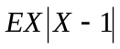。
【详解】1、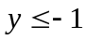时，，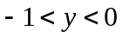时，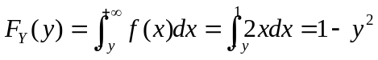；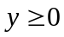时，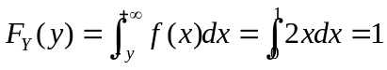。总之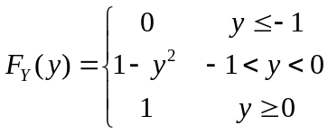。
2、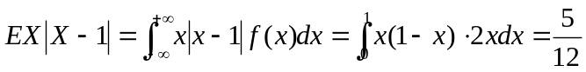。
【知识点】①连续型随机变量函数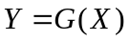分布的求法：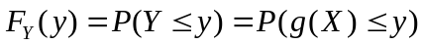；②连续型随机变量函数的数学期望的计算：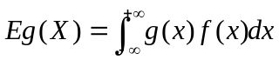。
五、设二维连续型随机变量(X, Y)的联合概率密度函数为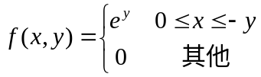，求：1、X的边缘分布密度；2、Z=X+Y的分布函数F_{Z}(z)；3、EX。
【详解】1、时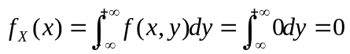，
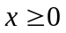时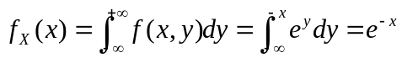，总之，
y=-x
x
o
y
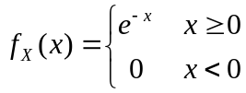。
2、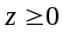时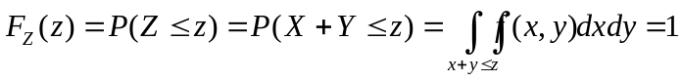；
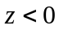时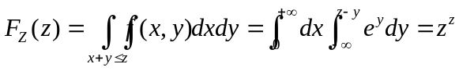； 总之，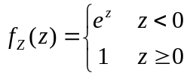。
3、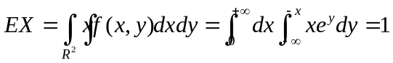。
【知识点】①连续型随机变量边缘概率密度的计算：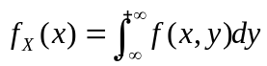；②连续型随机向量函数的分布： 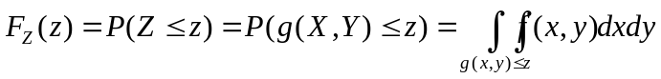；③连续型随机向量数学期望的计算：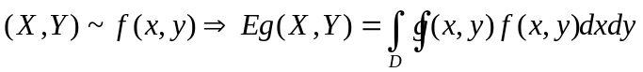。
六、某生产线上组装每件产品所需要的时间X(分钟) 服从指数分布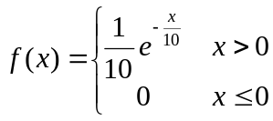。且各件产品组装所需要的时间相互独立。利用中心极限定理求x使得在x小时内能够组装100件产品的概率为0.92。
【详解】用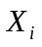表示取出的第i件产品所需要的时间，则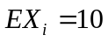，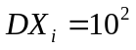，i=1,2,…,100。由中心极限定理，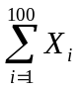近似地服从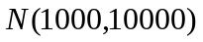。则
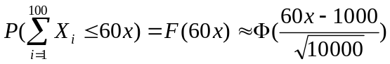。由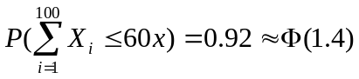得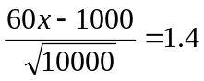，因此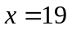。
【知识点】①指数分布的数学期望与方差的计算：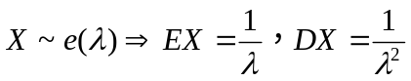；②中心极限定理：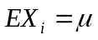，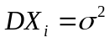，i=1,2,…,n。X₁,X₂,…,X_{n}独立同分布
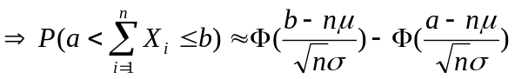。
七、设总体的分布密度函数为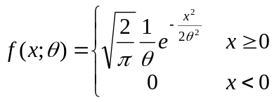，其中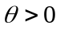是未知参数。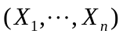是来自总体的容量为n的简单随机样本，求：1、的矩估计量；2、的最大似然估计量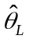。
【详解】1、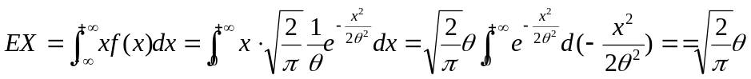，由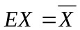得的矩估计量为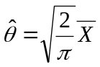；
2、似然函数为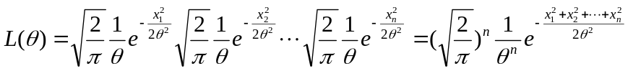，
取对数：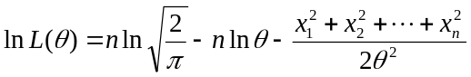，
求导：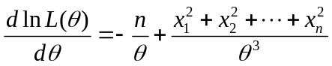，
由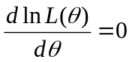得的最大似然估计量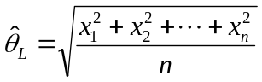。
【知识点】①矩估计量的求法：解方程；②最大似然估计量的求法：写似然函数、取对数、求导、解方程。
八、设某厂生产的零件重量X服从正态分布N(μ,σ²)，μ、σ²是未知参数，现从该厂生产的零件中抽取9个，测得其重量为x₁,x₂,…,x₉是(单位：克)，算得s²=0.032。求σ²的置信度为95﹪的置信区间。
【详解】未知时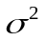的置信度为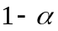的置信区间为
。

【知识点】未知时的置信度为的置信区间：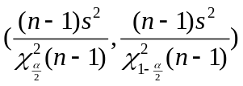。
九、设某次考生的考试成绩X服从正态分布N(μ,σ²)，μ、σ均未知。现随机地抽取36位考生的成绩X₁,X₂,…,X₃₆，算得平均成绩为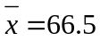分，标准差s为15分。在显著水平0.05下，是否可以认为这次考试全体考生的平均成绩为70分，即检验假设：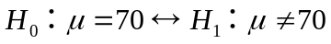。
【详解】待检验问题为；由于σ未知，选取的统计量为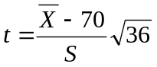；拒绝域为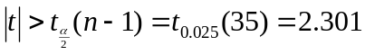；又，S =0.25，则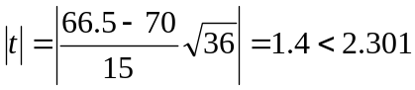，因此应接受H₀，即可以认为这次考试全体考生的平均成绩为70分。
【知识点】σ未知时对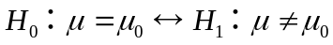的检验：①统计量：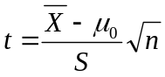；②拒绝域：

